27.12.2022 г. №34/4-дмо
РОССИЙСКАЯ ФЕДЕРАЦИЯ
ИРКУТСКАЯ ОБЛАСТЬ
АЛАРСКИЙ МУНИЦИПАЛЬНЫЙ РАЙОН

МУНИЦИПАЛЬНОЕ ОБРАЗОВАНИЕ «БАХТАЙ»

ДУМА
РЕШЕНИЕ

О ОПРЕДЕЛЕНИИ СХЕМЫ ИЗБИРАТЕЛЬНОГО ОКРУГА ДЛЯ ПРОВЕДЕНИЯ ВЫБОРОВ ДЕПУТАТОВ ДУМЫ БАХТАЙСКОГО СЕЛЬСКОГО ПОСЕЛЕНИЯ АЛАРСКОГО МУНИЦИПАЛЬНОГО РАЙОНА ИРКУТСКОЙ ОБЛАСТИ

В соответствии со статьей 18 Федерального закона «Об основных гарантиях избирательных прав и права на участие в референдуме граждан Российской Федерации», статьями 17-19 Закона Иркутской области «О муниципальных выборах в Иркутской области», статьей 11 Устава МО «Бахтай» Аларского муниципального района Иркутской области и на основании численности избирателей (690), зарегистрированных на территории Бахтайского сельского поселения Аларского муниципального района Иркутской области, Дума муниципального образования «Бахтай»

РЕШИЛА:

1. Утвердить:
1.1 схему десятимандантного избирательного округа по выборам депутатов Думы Бахтайского сельского поселения Аларского муниципального района Иркутской области (приложение №1)
1.2 графическое изображение схемы, указанной в пункте 1.1 настоящего решения (приложение №2)
2. Опубликовать данное решение в периодическом печатном издании «Бахтайский вестник» и разместить на официальном сайте администрации муниципального образования «Аларский район» на страничке муниципального образования «Бахтай» в информационно-телекоммуникационной сети «Интернет».
3. Настоящее решение вступает в силу после дня его официального опубликования.
4. Контроль за исполнением настоящего решения возложить на главу муниципального образования «Бахтай» Бальбурову В.П.

Председатель Думы,
Глава муниципального образования «Бахтай»
В.П. Бальбурова

Приложение № 1
к решению Думы МО «Бахтай»
от 27.12.2022 №34/4-дмо

Схема избирательного округа
для проведения выборов депутатов Думы Бахтайского сельского поселения Аларского муниципального района Иркутской области

Десятимандатный избирательный округ

Всего избирателей –690

Границы избирательного округа
Бахтайского сельское поселение Аларского муниципального района Иркутской области: с. Бахтай, д. Жлобино, д. Ундер-Хуан, д. Саган-Жалгай.

Приложение № 2
к решению Думы МО «Бахтай»
от 27.12.2022 № 34/4-дмо

Графическое изображение схемы десятимандатного избирательного округа по выборам депутатов Думы Бахтайского сельского поселения Аларского муниципального района Иркутской области

с. Бахтай

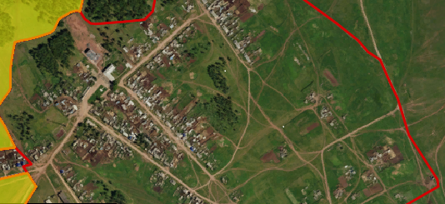

д. Жлобино

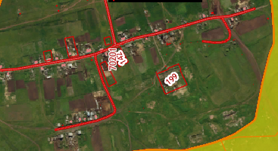
д. Ундер-Хуан

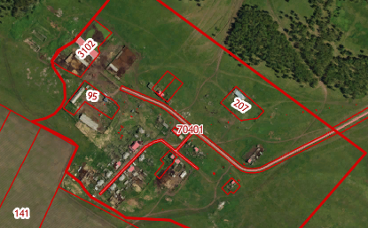

д. Саган-Жалгай

